广东富之源铜业有限公司自行监测方案

- 基本情况
- 排污单位名称：广东富之源铜业有限公司
2、生产经营场所地址：广东省揭西县金和镇南山尾村沙母路中段
3、生产规模：主要从事紫铜线再加工，年产铜线10万吨
4、生产运行：年工作天数200天，每天3班，每班8h，年工作时数为4800h
5、产排污及污染防治：本项目生产过程中产生的污染物主要为熔炼炉废气、冷却废水、生活污水、设备运行噪声和废铜、炉渣、废弃包装材料、废气处理收集的金属粉尘、设备废弃零配件等。熔炼炉废气经“U型冷却器+长袋低压脉冲除尘器”处理达到《再生铜、铝、铅、锌工业污染物排放标准》（GB31574-2015）新建企业大气污染物排放限值后经30m高烟囱高空排放。冷却废水经沉淀处理后达到《城市污水再生利用 工业用水水质》（GB/T19923-2005）中冷却用水要求后，回用于浇铸生产和连轧生产，不外排。生活污水近期经三级化粪池处理达《农田灌溉水质标准》（GB5048-2005）中水作标准用于周边农田灌溉，不外排。噪声经过距离衰减和车间的隔声作用，厂界噪声昼夜均符合《工业企业厂界环境噪声排放标准》（GB12348－2008）的2类标准。废铜作为原材料回炉，炉渣交由惠州TCL环境科技有限公司回收处理，金属粉尘可交由各建筑公司作为建筑材料，废弃包装材料交由环卫部门清运，设备废弃零配件由相应经销商回收处理。
- 监测内容
- 废气排放监测
根据《排污许可证申请与核发技术规范 金属铸造工业》（HJ1115-2020）的相关监测要求，废气排放监测表见表1。
表1 废气排放监测表
排放  形式 | 监测  点位 | 监测  污染物 | 监测频次 | 执行排放标准
有组织排放 | 废气排放口G1、G2 | 颗粒物 | 1次/半年 | 《再生铜、铝、铅、锌工业污染物排放标准》（GB31574-2015）
无组织排放 | 厂界  G3、G4、G5、G6 | 颗粒物 | 1次/年 | 广东省《大气污染物排放限值》（DB44/ 27—2001）

- 废水排放监测
项目冷却废水经沉淀处理后达到《城市污水再生利用 工业用水水质》（GB/T19923-2005）中冷却用水要求后，回用于浇铸生产和连轧生产，不外排。生活污水近期经三级化粪池处理达《农田灌溉水质标准》（GB5048-2005）中水作标准用于周边农田灌溉，不外排。根据《排污许可证申请与核发技术规范 金属铸造工业》（HJ1115-2020）的相关监测要求，本项目污废水不需进行监测。
- 雨水排放监测
根据《排污许可证申请与核发技术规范 金属铸造工业》（HJ1115-2020）的相关监测要求，本项目雨水不需进行监测。

4、其他项目监测
根据《排污许可证申请与核发技术规范 金属铸造工业》（HJ1115-2020）的相关监测要求，噪声排放监测表见表2。
表2 噪声排放监测表
监测  项目 | 监测  点位 | 监测  污染物 | 监测频次 | 执行排放标准
噪声 | 厂界  N1、N2、N3、N4 | 噪声 | 1次/季  （昼夜各监测一次） | 《工业企业厂界环境噪声排放标准》（GB12348－2008）
- 监测分析方法和仪器
表3 监测分析方法和仪器
序号 | 监测点位名称 | 监测项目 | 手工或自动  监测 | 采样方法  及个数 | 测定方法 | 仪器名称
1 | 废气排放口G1 | 颗粒物 | 手工监测 | 非连续采样 至少3个 | 《固定污染源排气中颗粒物测定与气态污染物采样方法》（GB/T 16157-1996） | 分析天平
5 | 厂界  G2、G3、G4、G5 | 颗粒物 | 手工监测 | 非连续采样 至少3个 | 《环境空气 总悬浮颗粒物的测定 重量法》（GB/T 15432-1995） | 分析天平

四、质量保证和质量控制
按照《排污单位自行监测技术指南 总则》（HJ 819-2017）、《排污许可证申请与核发技术规范 金属铸造工业》（HJ1115-2020）等要求，根据自行监测方案及开展状况，梳理全过程监测质控要求，建立自行监测质量保证与质量控制体系，按照相关技术规范和要求做好与监测相关的数据记录和保存，做好监测质量保证和质量控制。

监测数据记录、整理、存档要求
监测期间手工监测的记录按照HJ819执行。应同步记录监测期间的生产工况。纸质储存应将纸质台账存放于保护袋、卷夹或保护盒等保存介质中；由专人签字、定点保存；应采取防光、防热、防潮、防细菌及防污染等措施；如有破损应及时修补，并留存备查；保存时间原则上不低于3年。电子化储存应存放于电子存储介质中，并进行数据备份；可在排污许可管理信息平台填报并保存；由专人定期维护管理；保存时间原则上不低于3年。

六、监测信息公开
排污单位自行监测信息公开内容及方式按照《企业事业单位环境信息公开办法》（环境保护部令 第 31 号）及《国家重点监控企业自行监测及信息公开办法（试行）》（环发〔2013〕81 号）执行。

七、监测点位示意图

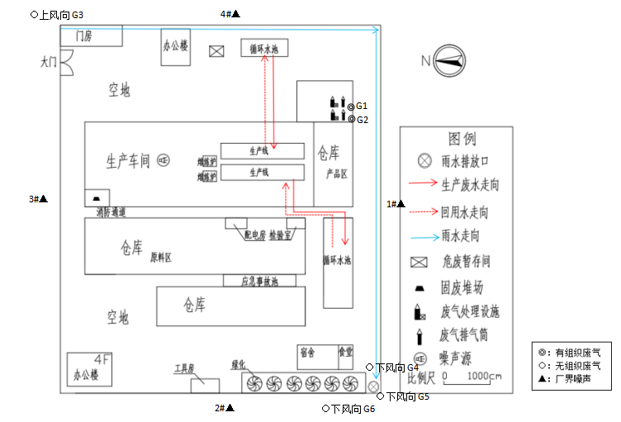
监测点位图

